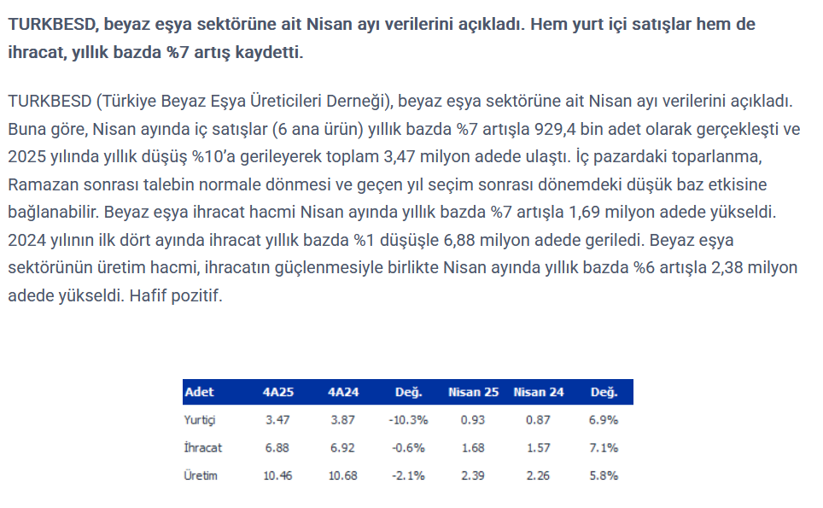

Kaynak: arastirma.isyatirim.com.tr